Основные параметры бюджета Дегтевского сельского поселения Миллеровского района за 2017 год
тыс. рублей

Расходы
12414,0
Дефицит (профицит)
492,5
Доходы
11921,5

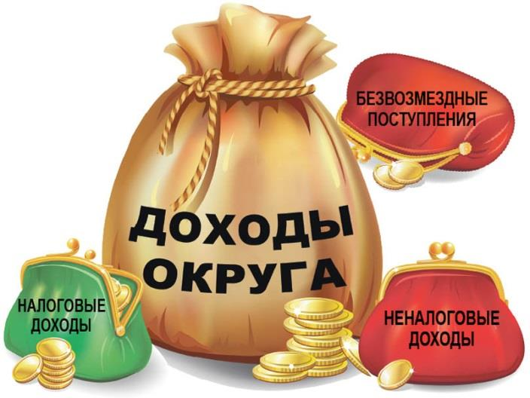
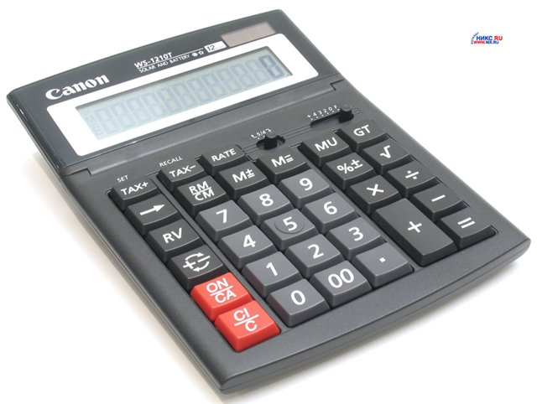

ДОХОДЫ

Увеличение собираемости налогов

Обеспечена работа координационного совета по вопросам собираемости налогов и других обязательных платежей при участии представителей компетентных федеральных служб (Постановление Администрации Дегтевского сельского поселения Миллеровского района от 19.06.2015 года № 35).

Проведено 3 заседаний координационного совета

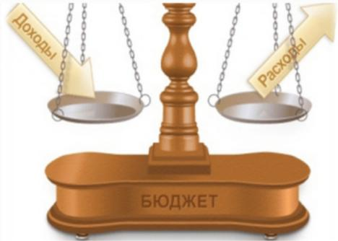

В результате реализации полного комплекса мер в бюджет Дегтевского сельского поселения Миллеровского района поступило 5,3 тыс. рублей

Динамика доходов бюджета
Дегтевского сельского поселения Миллеровского района
тыс. рублей
81,8%
99,3%
102,2%
110,2%
102,7%
117,6%
125,7%
101,7%
111,2%
104,1%
122,2%
124,6%
Динамика доходов бюджета Дегтевского сельского поселения Миллеровского района в 2014-2017 гг.
тыс. рублей

Объем налоговых и неналоговых доходов бюджета Дегтевского сельского поселения Миллеровского района в 2017 году составил 6 427,2 тыс. рублей
тыс. рублей

Структура налоговых и неналоговых доходов бюджета Дегтевского сельского поселения Миллеровского района в 2017 году составил 6427,2 тыс. рублей.
тыс. рублей

Структура налоговых доходов бюджета Дегтевского сельского поселения Миллеровского района в 2017 году

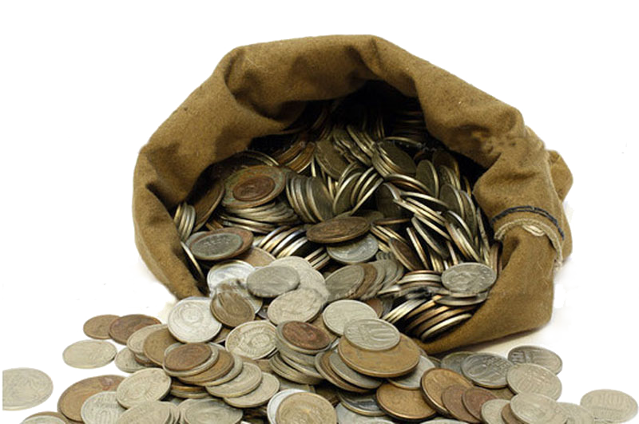
На их реализацию было направлено в 2017 году
11 898,5 тыс. рублей.
Бюджет Дегтевского сельского поселения Миллеровского района 2017 года сформирован и исполнен в программной структуре расходов на основе утвержденных Администрацией Дегтевского сельского поселения Миллеровского района 10 муниципальных программ Миллеровского района.
Формирование и исполнение бюджета на основе муниципальных программ Дегтевского сельского поселения Миллеровского района

Динамика расходов бюджета Дегтевского сельского поселения
Миллеровского района на культуру
тыс. рублей

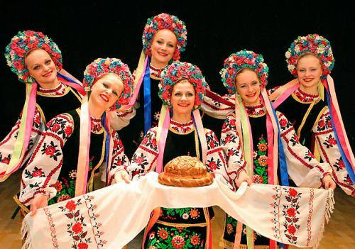
Динамика расходов бюджета Дегтевского сельского поселения Миллеровского района на Социальную политику

Динамика расходов бюджета Дегтевского сельского поселения Миллеровского района
в 2014-2017 гг.
тыс. рублей

Структура муниципальных программ Дегтевского сельского поселения Миллеровского района в 2017 году
Всего:
11 898,5 тыс. рублей
Финансы
(4373,3 тыс. рублей – 36,7%)
Развитие культуры
(3373,0 тыс. рублей – 28,4%)
Информационное общество
(65,8 тыс. рублей – 0,6%)
Обеспечение качественными жилищно-коммунальными услугами
(3 843,4 тыс. рублей – 32,3%)

Защита населения и территории от ЧС, обеспечение пожарной безопасности и безопасности людей на водных объектах
(18,3 тыс. рублей – 0,2%)

Социальные программы
(224,7 тыс. рублей – 1,8%)

Динамика безвозмездных поступлений от других бюджетов бюджетной системы Российской Федерации в бюджет Дегтевского сельского поселения Миллеровского района
тыс. рублей

Объем безвозмездных поступлений от других бюджетов бюджетной системы Российской Федерации в бюджет Дегтевского сельского поселения Миллеровского района

тыс. рублей
Наименование | 2014 год | 2015 год | 2016 год | 2017 год
Всего | 4073,1 | 3885,1 | 2416,6 | 5494,3
Дотации | 2680,8 | 3232,2 | 2033,1 | 2328,8
Субвенции | 154,6 | 164,9 | 175,0 | 173,5
Субсидии и иные межбюджетные трансферты | 1237,7 | 488,0 | 208,5 | 2992,0

